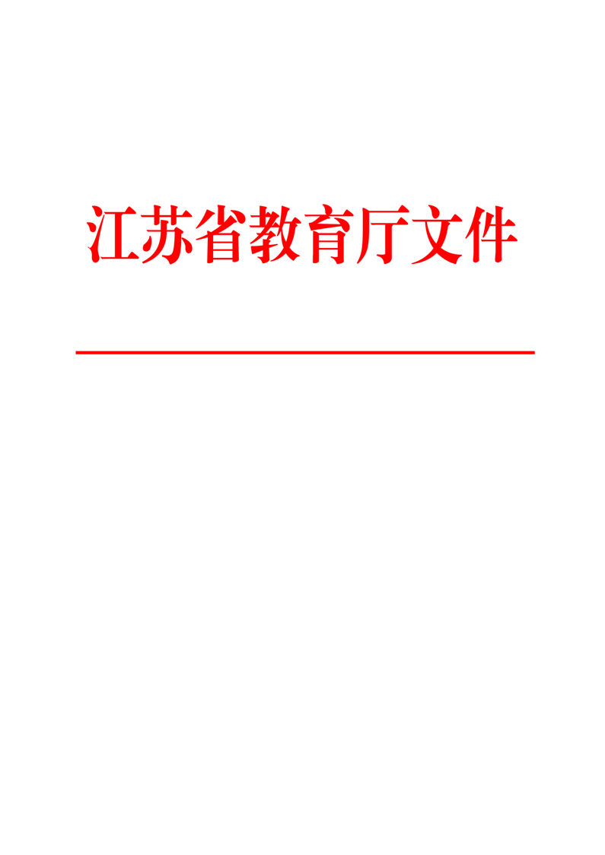

苏教师﹝2018﹞1号

省教育厅关于选拔2018年高校
优秀中青年教师和校长赴境外研修的通知

各高等学校：
为贯彻落实省教育规划纲要，根据《江苏省高校优秀中青年教师和校长境外研修计划实施办法》（苏教规〔2017〕1号，以下简称《实施办法》），现就选拔2018年度高校优秀中青年教师和校长赴境外研修的有关事项通知如下。
一、研修类别、期限及资助
包括访问学者、团队研修（含高水平大学科研团队、应用型高校教学团队、管理团队）、校长跟岗研修三种形式。访问学者一般12个月（已有半年以上留学经历人员再次派出可选择6个月），其他一般6个月。省财政资助12个月14万元/人， 6个月10万元/人。
二、选派数量及名额分配
总计派出350人左右，其中部属高校50人左右，其他本科院校180人左右，高职院校120人左右。各校推荐名额分配为：具有博士学位授予权的部属高校每校不超过6人；具有博士学位授予权的省属高校每校不超过8人，具有硕士学位授予权的省属高校每校不超过6人，其他普通本科院校每校不超过4人，独立学院每校不超过1人；国家和省示范（骨干）高职院校每校不超过4人，其他高职院校每校不超过2人。高水平大学科研团队、校长跟岗研修限地方属高校申报，每校最多报1个科研团队（3-5人）、1名跟岗研修校长（科研团队、校长名额不纳入各校推荐总名额）。跟岗研修校长人选经学校党委集体研究，并按干部管理权限报省委组织部或省委教育工委同意后，方可推荐。
三、推荐条件
（一）年龄及工作年限要求。申请人年龄一般不超过45周岁（1973年1月1日以后出生），科研团队带头人、跟岗研修校长年龄可放宽至50周岁（1968年1月1日以后出生）。本科院校申请人应具有3年及以上工作经历，高职院校申请人应具有5年及以上工作经历。
（二）学位和专业技术职务要求。本科院校申请人应具有博士学位，受聘副高及以上职务者可放宽至硕士学位；高职院校申请人应具有硕士及以上学位，并受聘中级及以上职务；高水平大学科研团队研修带头人应受聘正高级职务；应用型高校教学团队成员应为地方属应用型本科院校和高职院校教师；管理团队成员应为担任地方属高校部门负责人的双肩挑人员；校长跟岗研修应具有硕士及以上学位，并受聘副高及以上职务，为高校负责人或厅级干部后备人选。
（三）境外研修单位和学科要求。申请人的境外接受单位原则上为世界排名前200强高校或世界顶级科学研究机构，研修的学科应排名世界前列。高职院校申请人的境外接受单位可适当放宽，但必须为国际知名本科院校或高水平专科院校。世界200强高校以《泰晤士高等教育》公布的2017-2018年排名为参照（见附件1），学科排名以2017-2018年度ESI、QS学科排名为参照，允许提供其他评价体系的排名情况。
（四）申请人境外邀请函要求。申请人境外邀请函，应由导师本人、相关院系或研究机构出具。跟岗研修校长应由境外高校负责人发出邀请。邀请函应明确研修起止时间及导师姓名、从事专业、职称等。原则上具有副高职称申请人的导师应具有正高职称。
（五）地方属应用型本科和高职院校教师申请访问学者可同时兼报应用型高校教学团队研修。地方属高校双肩挑人员申请访问学者还可同时兼报管理团队研修。
（六）外语要求。外语水平须达到以下条件之一：
1.参加“全国外语水平考试 (WSK)”并达到合格标准，成绩有效期为两年。各语种合格标准如下，英语（PETS5）：笔试总分50分（含）以上，其中口试总分2分（含）以上；日语（NNS）/俄语（ТЛРЯ）：笔试总分55分（含）以上，其中口试总分2分（含）以上；德语(NTD)：笔试总分55分（含）以上；法语(TNF)：笔试总分55分（含）以上。
2.外语专业本科及以上毕业（专业语种应与留学目的国使用的语种一致，英语专业不限）。
3.近十年内曾在同一语种国家留学一学年（9-12个月）或连续工作一年（含）以上。
4.曾在教育部指定出国留学人员培训部参加相应语种培训并获结业证书(结业证书两年内有效)。英语：高级班结业证书；法语、日语、西班牙语、意大利语、俄语：中级班结业证书；德/英语（针对拟赴德语国家从事理工专业研究人员）：德语初级班结业证书、英语高级班结业证书；德语（针对拟赴德语国家从事社科专业研究人员）：中级班结业证书。
5.参加雅思（学术类）、托福、德、法、意、西、日、韩语水平考试者，成绩达到以下标准：雅思5.5分，托福61分，德、法、意、西语达到欧洲统一语言参考框架（CECRL）的B1级，日语达到二级（N2），韩语达到TOPIK3级。
6.对申请到港澳台地区研修的，外语不作要求。
（七）获得过国家、省公费资助出境学习的人员，回校工作满3年后方可申请。曾获得过本项目资助出境的人员、正在国家和省公派留学资助期内的人员不予推荐。
四、工作要求
（一）各校在申请条件、选拔程序、派出要求、支持方式、管理和考核等方面要严格执行《实施办法》的规定，坚持公开、公平、公正、择优的原则，严格校内评审推荐程序和纪律，严把选人标准和质量，根据名额推荐符合条件的人选。
（二）各校要优先推荐已联系落实境外研修单位的人员。尚未联系落实境外研修单位且符合应用型高校教学和管理团队研修的相关人员，若选择兼报应用型高校教学团队或管理团队，经确定为团队研修人员后由省教育厅委托相关机构帮助联系境外接受单位。
（三）所有入选的研修人员属公派留学人员。省外办按审批权限统一出具因公出国（境）任务批件后，研修人员持普通护照出国。签证由本人自行向研修目的国驻华使领馆申请。副厅级及以上人员个案办理因公出国（境）任务批件后持普通护照出国。赴港澳台地区研修人员须办理《往来港澳通行证》或《大陆居民往来台湾通行证》。
五、申报材料
（一）《2018年度江苏省高校中青年教师和校长境外研修申请表（访问学者）》、《2018年度江苏省高校中青年教师和校长境外研修申请表（高水平大学科研团队）》、《2018年度江苏省高校中青年教师和校长境外研修申请表（校长跟岗研修）》（见附件2、3、4）以及附件材料（A4纸双面打印，装订成一册）;《2018年度江苏省高校优秀中青年教师和校长境外研修推荐人选汇总表》纸质一份及Excel电子文档（见附件5）。
（二）附件材料包括：（1）附件材料目录（须标注页码）；（2）学历学位证书、高校教师资格证书、专业技术职务任职资格证书复印件；（3）外语合格证明材料；（4）境外研修单位邀请函及中文翻译件（5）境外研修单位、导师简介（在泰晤士排行200强以外的高校或世界顶级科学研究机构，需提交其他排名或证明材料）；（6）研修学科世界排名证明材料（ESI、QS等截图或其他证明材料）。（7）高水平大学科研团队需提交课题立项或结题证明材料复印件。（8）因公临时出国人员备案表(政审表见附件6）。凡复印件均需学校人事部门加盖公章确认属实，凡外文均需同时译成中文。
除上述装订成册材料外，请另行单独再提供以下材料用于申请因公出国（境）任务批件：（1）境外研修单位邀请函及中文翻译件；（2）因公临时出国人员备案表（政审表原件）（3）研修方案及研修日程安排表（见附件7）；（4）因公临时出国任务和预算审批意见表（由各校根据出国报批要求自行提供）。
各校按照下达的推荐名额，于4月20日前向省教育厅提交申报材料。联系人：李辉、顾欣，联系电话： 025-83335120、025-83335965，E-mail： guxin@jesie.org。
其他未尽事宜按《实施办法》的有关规定执行。

附件：1．2018年《泰晤士高等教育》世界大学排行榜（前200位）
2．2018年度江苏省高校中青年教师和校长境外研修申请表（访问学者）
3．2018年度江苏省高校中青年教师和校长境外研修申请表（高水平大学科研团队）
4. 2018年度江苏省高校中青年教师和校长境外研修申请表（校长跟岗研修）
5．2018年度江苏省高校优秀中青年教师和校长境外研修推荐人选汇总表
6. 因公临时出国人员备案表
7. 研修方案及研修日程安排表

省教育厅
2018年1月8日

江苏省教育厅办公室 2018年1月10日印发

